目 录
物理组十月教研组活动
高一年级物理教学研讨会
提高课堂效率，践行增效减负
市物理教研室来我校高三听课评课
-------------------------------------------------------
物理组十月教研组活动
10月26日下午，在物理实验室物理组开展了十月份的教研组活动，由教研组长徐斌老师主持，首先是布置常州市高中物理教师基本功竞赛市区分赛的事宜，第一轮的笔试是考察教学理论与解题，第二轮是教学设计及陈述和最后一轮的观课评课等内容，对参赛教师提出了具体要求。
其次是强调每月简报的内容要充分反映出备课组的活动，要积极宣传物理组的各种活动，增加物理组在学校教育教学活动中的影响力。
最后是期中试卷的命制要求，要依据江苏省物理学科的教学要求和考试说明，恰当地控制试题的难度，处理考察知识覆盖面与各部分内容的分数分配，要根据科学性原则、目标性原则和简单性原则，试题叙述简练严谨，示意图等要准确，平均分要控制好，考完之后要认真进行试卷分析。
各备课组还进行了多方位的交流，包括集体备课、教学中重难点的突破之道等。
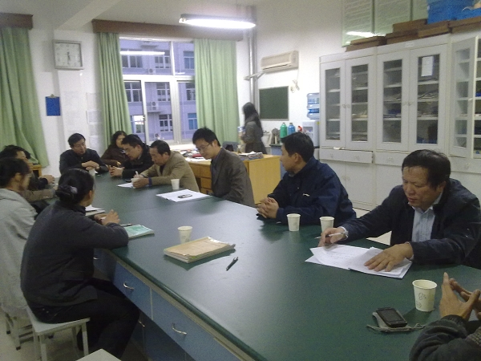

高一年级物理教学研讨会
10月15日下午，顾锡宏书记、李万龙校长助理和房宏主任以及全体高一物理教师，在二楼会议室举行高一物理教学研讨会，针对刚进行的高一物理的单元阶段检测以及开学以来教学情况开展研究讨论。
对于开学以来高一物理的教学，顾宁宇老师总结出高一学生在物理学习上出现分化，原因在于：首先，新课程标准下的物理新教材融进近代、现代物理内容，精简整合传统高中物理内容，与老教材相比，教学内容增多，重视培养学生的探究能力，探究过程是一个人学习、发展、创新所必须经历的过程，也是一个人发展的需要，但既要过程，也要结论，还要处理好时间问题，对学生来说实现有难度。其次是学生的认知水平和学习习惯的差异，虽然进入高中时物理成绩相近，但是学生本身的认知水平还是有差异，有些学生听课做题的反应会比较慢，还有他们没有养成适合高中物理的学习习惯，思维方法有时还会停留在初中阶段，不主动思考，等着老师来辅导和分析。最后，高一新生在初中的物理学习中已经养成了牢固的定向思维。定向思维在我们的初中物理学习很有用处，只要记住公式和规律，记住老师讲解的套路，就能够解决物理问题。但是对于高中的物理学习，定向思维很大程度上限制了解题思路。
为了解决学生分化，李中玉老师提出，教师教学应该再放低重心，了解学生当前的物理认知水平，加强学生原有知识与新知识的联系，把新知识有机地融入旧知识的框架中，构成新的知识体系。教师在教学中应尽量把高一知识与初中知识或已学过的知识相联系，通过比较分析，揭示新知识的物理意义，从而掌握新知识。 降低教学要求，要加强基本概念、基础知识的教学，增强学生的学习信心。加强学生的学习方法指导，进行分层教学，加强课后辅导，因材施教，把握教学深度。
最后，强调物理学案和训练要及时进行修改，每节课每课时结束后，要及时进行讨论和修改，针对学生出现的问题，对学案要进行适当的调整。
-------------------------------------------------------------------------------------
提高课堂效率，践行增效减负
——高二物理随堂课《楞次定律》
10月12日高二物理备课组长刘霁华老师在高二（12）班开设了一节校本研究课——《楞次定律》，高二备课组的5位老师参加了听课评课活动。
本节课刘霁华老师根据考试说明的要求和本班学生的特点精心备课，讲课深入浅出，生动有趣。刘老师通过演示实验，激发学生学习的积极性和主动性，让学生参与科学探究的过程，体现了情感态度价值观目标。在题目讲评的过程中，刘老师善于引导学生主动学习，合作学习，指导具有针对性、启发性、实效性，并且能对问题进行拓展和发散，把基本的物理模型，物理情景以形象生动的语言呈现给学生，使学生的解题能力和思维方法得以快速提高。刘老师上课语言清晰，教态自然，板书工整，课堂协调和管理能力很强，能及时进行激励性评价。尽管是物地班，但给人的感觉是每位同学都在跟着老师的思路走，让人不禁联想到刘老师在前期肯定投入了大量的精力去养成学生良好的学习习惯。
课后，所有听课教师在三楼会议室进行了评课，评课气氛十分热烈，周建文老师对刘老师的课给予了高度评价，各位老师还就题目讲解中的一些问题进行深入探讨。
----------------------------------------------------------------
市物理教研室来我校高三听课评课
10月26日，市教研室汪明老师来我校指导高三物理复习工作，并听了丁佐建和孟才扣两位老师的随堂复习课，组内老师同时一并听课指导。
课后汪明老师与高三物理老师进行了交流，围绕了各校、各地的进步，和外校外地好的复习措施，以及本市后续复习的规划、统一考试进度等问题。
最后汪明老师与组内老师一起交流了两位老师课堂的优点，提出了中肯的改进意见，并最终确认了本组费宏老师于11月4日对市区高三物理老师开设观摩课，和研讨主题。

